一、填空。

期末作业设计
约分
3、甲、乙两列火车同时从A、B 两城相对开出，甲从A 城出发每小时行 48 千米，乙从 B 城出发每小时行 78 千米，A、B 两城相距315 千米。
（1）几小时后两列火车相遇？

1、约分的根据是（ ）。
2、把一个分数的分子、分母同时（ ）公因数，分数的大小（ ） 不变，这个过程叫做约分。
3、按要求写出一个最简分数：分子、分母都是质数（ ）；分子是质数，分母是合数（ ）；分子是合数，分母是质数（ ）；分子、分母都是合数（ ）。
四、约分。

- 相遇时乙车行发多少千米？

综合练习
12 |  | 10 |  | 6 |  | 8 |  | 25 |  | 7
16 |  | 12 |  | 30 |  | 36 |  | 45 |  | 21 | 一、填空。

 |  | 综合练习 |  |  | 1、在自然数 | 1~10 | 中，质数有（ | ），合数有
一、填空。  1、3×9=27，( | )是( | )和( )的倍数，( | )和( | ) | （  （ |  | ）。奇数有（  ）。 | ），偶数有

是( )的因数发。
  - 把 3 米长的绳子平均分成 5 份，每份占全长的（ ），每
2 份长有（ ）米。

2、在 0、2、16、9、15、0.86、102、1、-4、 3 这些数中，整数 5 1 1

有( ) ，自然数有( ) ，奇数有
( ) ，偶数有 ( ) ；质数有
( )，合数有( )，既是奇数又是合数的
数有( )。
3、同时是 2、3、5 的倍数的最大的三位数是（ ）。
4、一个自然数既是 9 的倍数，又是 9 的因数，这个数是（ ）。
  - 7 里有（ ）个 7 ，再添上（ ）个 7 就是最小的质数。
5、一个平行四边形的底是 5cm，高是 4cm，它的面积是（ ），与它等底等高的三角形面积是（ ）。
6、756000 平方米=( )公顷

0.2 平方米=( )平方厘米 45 分＝（ ）时
3 ( )

5、0.5 公顷=（ ）平方米； 280 平方厘米=（ ）平方米；
6、把 3 米长的绳子平均分成 7 份，每份占全长的（ ），每
7、（ ）÷5 ＝

二、判对错。
( ) ＝
15 ＝0.6

份长有（ ）米。

1
7、分数单位是 7 的最大真分数是（ ），假分数有（ ）
1、用 2、3、4 三个数字所组成的三位数，都能被 3 整除。 （ ）
2、把一个长方形拉成一个平行四边形，它的面积不变。 （ ）

个，最小假分数是（ ），最小带分数是（ ）。
3、1 千克的
3
5 和 3 千克的
1
5 一样重。 （ ）

8、14 和 21 的最小公倍数是（ ），最大公因数是（ ）。
4、一个最简分数的分子和分母没有公因数。 （ ）

二、判断。 1 3

1、3 是因数，12 是倍数。 （ ）
2、所有的质数都是奇数. （ ）
3、两个三角形底西相等，高也相等，它们的形状一定相同。（ ）
4、所有的假分数都比 1 大。 （ ）
5、 2 和 6 的大小一样，所以分数单位也一样。（ ）
6. 3÷0.6＝5，所以 3 是 0.6 的倍数。 （ ）
- 把一个长方形木框拉成平行四边形，周长不变，面积也不变。 （ ）
三、计算。

三、应用。
1、五（1）班同学参加植树活动，要植 16 棵树，要求每行的棵数相同，有几种不同的相法？
4 2 4
7 +9 —7 1—
1 5 1 3 4
— + +
6
6 5 8 5

2、三个连续自然数的和是 177，这三个连续自然数是多少？
四、应用。
1、有 20 张 5 元和 10 元的人民币，一共是 175 元，5 元和 10
的人民币各有多少张？

2、小明家的客厅长 6 米，宽 4 米，现在准备重新换地砖。下面有两种规格的地砖，选择哪种地砖最省钱？

一、计算。
分数乘法（综合练习 1）

A 型砖：边长 30cm，单价 27 元/块
B 型砖：边长 50cm，单价 60 元/块
分数乘法（一）
2、计算我认真。

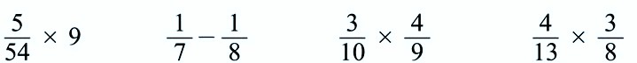

一、基础知识。
4、整数乘分数的计算方法：用分子和整数（ ），分母（ ）。
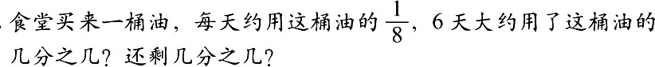
5、计算：

二、知识应用。

5 2 1 3
6× 9 30× 3 7 ×63 8 ×100

二、知识应用。

一、填一填。
第二单元综合作业（1）

3、用短除法求下面每组数的最大公因数和最小公倍数。 1、8.09 平方分米=（ ）平方厘米； 5.4 时=（ ）分。
6 和 10 3 和 15 10 和 45 7 和 9 2 1 3
3 米的 4 是（ ）米； 4 平方米=（ ）平方分米。

分数乘法（二）
2、一批货物的一半的一半，就是这批货物的（ ）。
3、一个书包原价是 80 元，现在打八折售出是（ ）元。

1
4、一本卡通画有 100 页，看了它的 4 ，看了（ ）页，还剩（ ）页。

一、基础知识。 5 5

3
2、一道门高 2 米，我的身高大约是门高的 4 ，我的身高是大约
5、30× 6 表示（ ）；6 ×30 表示（ ）。
二、计算。

是多少厘米?

5 3 4
4 3 1 5

一、基础知识。

分数乘法（三）
10 ×18
10 × 9 5 － 10 12 ＋ 24

1、分数乘分数的方法：分子相乘作（ ），分母相乘作（ ）。注意，能约分的一定要（ ）。
2、分数相乘的积一定（ ）【填大于或者小于】第一个分数。二、计算我能行。

三、知识应用。

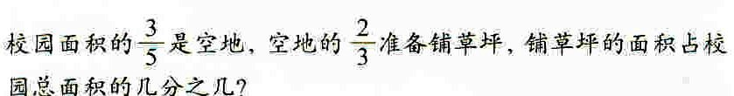

三、判断。
1 | 5
1、5 千克的 6 与 1 千克的 6 相等。 |  | （ | ）
2、长方体的六个面一定都是长方形。 |  | （ | ）
3、长方体是特殊的正方体。 |  | （ | ）
4、长方体中最多有 4 条长度相等的棱。  四、解决问题。 |  | （ | ）
1、一个棱长 2.5 厘米的正方体，它的棱长总和是多少？

2、用 36 厘米的铁丝围成一个正方体，它的棱长是多少厘米？
3、一个长 5 厘米，宽 1.5 厘米，高 7 厘米的长方体，它的棱长总和是多少？

4、一个长方体棱长的总和是 68cm，它的长是 8cm，高是 5cm。 5、某商场在促销活动，每件商品打八折出售，原价360 元的
算一算它的宽是多少厘米？ 自行车，现价是多少？

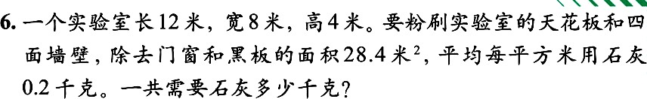
第二单元综合作业（2）
一、填一填 。

3、长方体有（ ）个顶点。相交于一个顶点的三条棱的长度分别叫作长方体的（ ）、（ ）、（ ）。
二、判断。

一、填一填。

分数除法——倒数

1、长方体中，最多有两个面是正方形。（ ）
2、3.2 平方米=（ ）平方米（ ）平方分米。
1、乘积是（ ）的（ ）个数互为倒数；1 的倒数是（ ），
（ ）数没有倒数。

6 3 千米=（ ）米。 5 1

4
四、解决问题。
1、微波炉长 5 分米，宽 4.5 分米，高 4 分米，做一个无底的
2、 7 与（ ）互为倒数；（ ）数的倒数是 5 。

1
3、2 的倒数是（ ），0.7 的倒数是（ ），4 的倒数是（ ）。

面罩，至少需用布多少平方分米？ 5 5
4、 7 ×（ ）=1 12× 7 =1
1 5 （ ） （ ）

2、做一个无盖的棱长为8 分米的正方体纸盒，至少要多大面积的纸？
4 ×( )=
二、判断。
9 ×（ ）=15×（ ）=1

1、得数是 1 的两个数互为倒数。 （ ）

1 1 1 1

一、填一填。

第一、二单元综合作业

（ ）
2、 2 ＋ 2 =1，所以 2 的倒数是 2 。 ( )
3、1 的倒数是 1，所以 0 的倒数是 0。 （ ）
4、假分数是倒数一定小于 1。 （ ）

1

1、把5 米平均分成 6 份，每份是全长的（ ），每份长（ ）米。

2 4
2、 3 小时=（ ）分； 25 米=（ ）厘米。

5 2
3、 7 × 3 表示（ ）。
三、解决问题。
5、a 是不为 0 的整数，它的倒数是 a
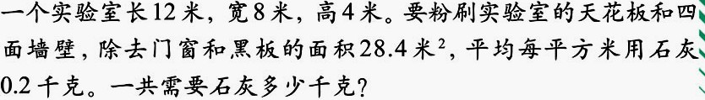
四、知识回顾。
o （ ）

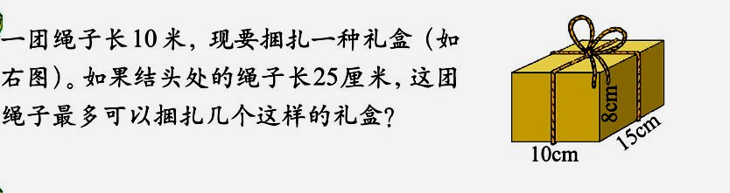

2 2
3、（ ）的 3 是 18 ；18 的 3 是（ ）。

1 1
4、 2 里面有（ ）个 8 。

1
5、把 5 张同样大的饼，每 4 张一份，可以分成（ ）份。
二、在○里填“>”、“<”或“=”。

4 8 4 1 1 1

5 ÷ 9 ○ 5
三、判断。

3
11 ÷1○ 11 0÷ 2 ○0

3

1、 8 除以一个真分数，所得的商小于 8 。 （ ）

4
2、 7 除以它的倒数，商是 1。 ( )

1
3、 a 除以 5 等于 a 扩大 5 倍。 （ ）
四、计算。

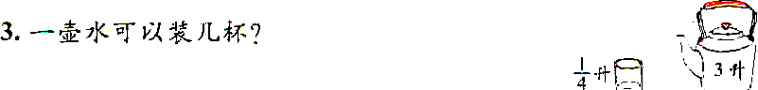

一、填一填。

3 1

分数除法（三）

5 3

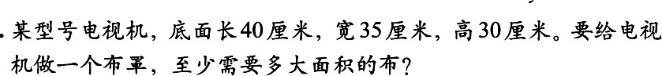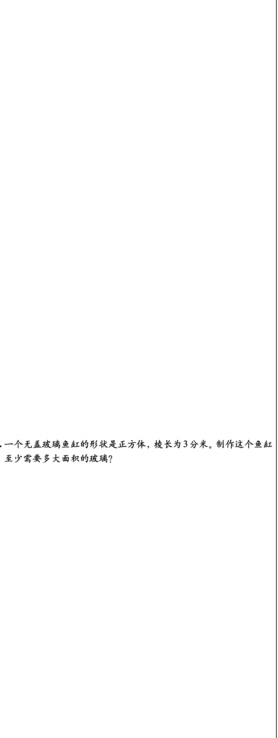1、 3 里面有（ ）个 6 ；（ ）的 4 是 3.6。
分数除法（一）
一、填一填。
1、除以一个整数（零除外）等于乘以这个数的（
3 3
）。
1
2、8 ÷6= 8 ×（ ）=（
4
）；11 ÷（
4
）= 11 × 6 =（
）。
3、在○里填“>”、“<”或“=”。
1
8○8× 8
9
5
8○ 8 ÷8
4
4
9
4
4
7 ÷ 7 ○1
1
11 ÷18○ 11 ×18 9 ＋6○ 9 ÷ 6
二、判断。
1、分数除以整数（零除外），等于分数乘以这个整数的倒数。（ ）
1
2、7 除以 2，就是求的和 2 是多少。
三、练一练。
（
）
四、知识回顾。
分数除法（二）
一、填空。
5 2 5
15
15
1、 6 ÷ 5 = 6 ×（ ）=（
）； 16 ÷20= 16 ×（
）=（ ）
2、一个数除以分数，等于这个数乘（
）。

1 1
2、 5 ×（ ）= 3 ÷（ ）=1
3、45 秒=（ ）分；1 时 45 分=（ ）时。

5
4、（ ）和 4 互为倒数， 8 和（ ）互为倒数。

4 1 2
5、7 里面有（ ）个 7 ，平均分成 2 份，每份是 2 个（ ）， 即 7 。

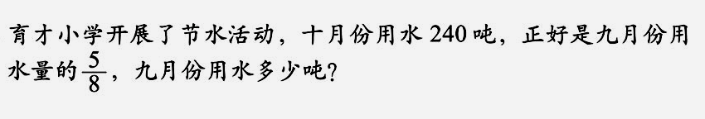
4 4
6、把 7 平均分成 3 份，就相当于求 7 的（ ）。

2
7、操场上跳绳的小朋友是参加活动总人数的 9 ，等量关系用文字
表示为（ ）。
二、判断。
1、甲数除以乙数，都等于甲数乘任何数的倒数。 ( )

1
2、一个数除以 5 ，这个数就缩小的 5 倍。 （ ）

1
3、把一根钢管截成 5 段，每段是全长的 5 。 （ ）
四、解决问题。 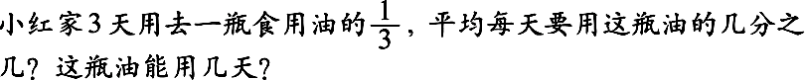
1、一件上衣打八折后是 64 元，原价是多少元？

3、鸡、鹅的孵化期分别是多少天？

一、填一填。

2
1—3 单元作业（1）

7 6

1、25 个 5 的和是（ ）； 12 的 21 是（ ）。

1 1

一、填一填。

分数除法（练习 1）
2、食堂每天用煤 5 吨，3 天共用煤（ ）；每天用一堆煤的 5 ，
3 天共用去这堆煤的（ ）。
3、9 天完成一项工程，平均每天完成这项工程的（ ），5 天完

1、正方体的棱长总和是 36cm，它的表面积是（ ），占地面积是（ ）。
2、一个长方体的长是 6 厘米，宽是 5 厘米，高是 3 厘米，它的表面积是（ ）平方厘米；它的棱长总和是（ ）
厘米。
成这项工程的（ ）。
4、做一个长 50cm，宽 40cm，深 1.6cm 的抽屉，至少要用木板（ ）cm²。
5、一个正方体底面周长是24cm，这个正方体的表面积是（ ）cm²。

2
6、写出数学关系:“男生人数是女生的 5 ，男生人数=（ ）×（ ）”。

3、除一个数（零除外）等于（ ）这个数的倒数。 5 1

2
4 、 5 × 3 表 示 （ ）；
2 1
7 × 3 表 示
7、一个数的 9 是 60，这个数的 4 是（ ）。
二、判断。

（ ）。
1、任何一个自然数都有一个倒数。 （ ）
- 1 2、要算一个长方体的下面的面积，必须知道长和高。（ ）

5、一根绳子长 60 米，第一次用去 3 ，第二次用去 4 米，还剩（ ）米。

7
6、 8 乘它的倒数的积是（ ）；（ ）的倒数是最小的质数。
三、计算。

五、解决问题。
三、计算我认真。

三、看图列式计算。
1、 210 吨
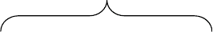

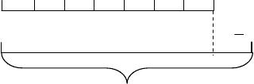5
1
多 7

？吨

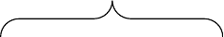
2、 180 千米

一、填一填。
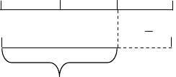1、写出数学关系。
1
少 5
1—3 单元作业（2）

2

？千米
- 鸡的只数是鸭的 3 。（ ）

1
- 一根电线，已经用去全长的 3 。（ ）

3
- 甲数的 5 刚好是乙数。（ ）

3
- 我做的数学题相当于小明做的 4 。（ ）

2 1

？件
3、 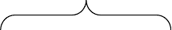

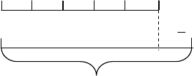红 毛衣
1
多 5
花 毛衣

30 件
2、45 的 3 的 2 是（ ）。

1
3、柳树的棵数是杨树的 3 ，杨树有 75 棵，柳树有（ ）棵。

3
4、甲数的 5 刚好是乙数。乙数是 15，甲数是（ ）。
二、判断。
1、长方体中最多有 4 个面的面积相等。（ ）
2、一个正方体的棱长总和是72 厘米，它的表面积是80 平方厘米。（ ）

1
3、1 克盐溶解到 10 克水中，盐占盐水的10 。（ ）

1 5

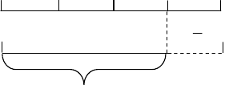4、 ？匹
1
少 4
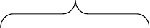

马牛
12 头

五、解决问题。
4、5 米的 6 与 1 米的 6 相等。（ ）
四、解决问题。

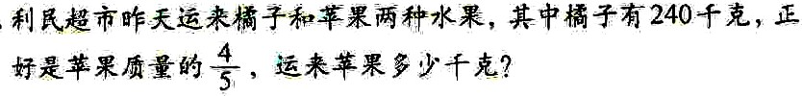

8
3、有植物标本共 32 件，植物标本的件数是动物标本的 9 ，

一、填一填。
第四单元 长方体（二） 体积与容积

动物标本有多少件？
1、物体所占空间的（ ），叫作物体的体积；容器所能容纳物体的（ ），叫作容器的容积。
2、常用的体积单位有（ ）、（ ）、（ ）。
- 3、棱长为 1 厘米的正方体，体积是（ ）；棱长为（ ）

4、人造卫星每秒大约运行 7.9 千米，是宇宙飞船速度的 3 。
宇宙飞船每秒大约运行多少千米？
分米的正方体，体积是不是分米³；棱长为什么米的（ ），体积是不是米³。

4、1 升=( )分米³；1 毫升=（ ）厘米³。
5、填上适当的的单位。
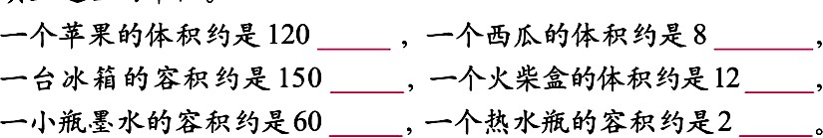

6、用 84 厘米长的铁丝围成一个正方体，这个正方形体的表面积是（ ）平方厘米。
二、计算。

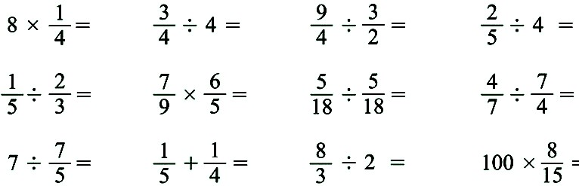

三、解决问题。（面积的运算）

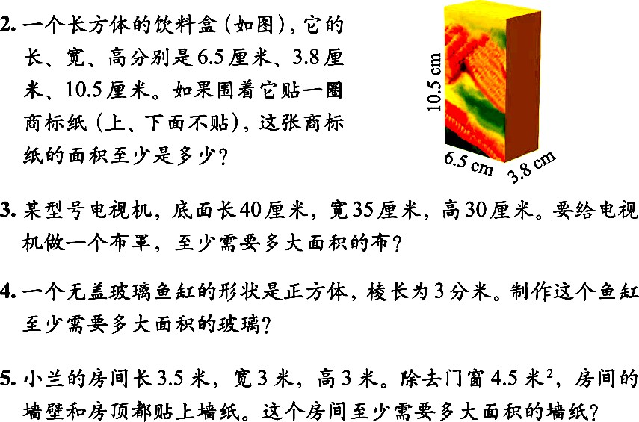

年 月 日星期长方体的体积
一、默写长方体和正方体的体积公式（三个公式）。

二、填一填。
1、一个长方体，长 20 厘米，宽 12 厘米，高 5 厘米。
①这个长方体的棱长总和是（ ）厘米；②这个长方体的表面积是（ ）平方厘米；③这个长方体的体积是（ ）立方厘米。
2、一个长方体的棱长总和是 88 分米，长是 10 分米，高是 5 分米，这个长方体的宽是（ ）分米。
3、一个长方体水箱的容积是 200 升，这个水箱的底面是一个边长为 50 厘米的正方形，水箱的高是（ ）厘米。
4、一块体积为 30 米³的长方体大理石，底面是面积为 6 米³ 的长方形，这块大理石的高是（ ）米。
5、一个棱长为 6 分米的正方体。
①这个正方体的棱长总和是（ ）分米；②这个正方体的表面积是（ ）平方米；③这个正方体的体积是（ ）立方分米。
6、用108 厘米长的铁丝围一个正方体的框架，这个正方体的棱长是（ ）厘米。

二、计算。
1、解方程。
率。
2、一块棱长 6 分米的正方体木块，可锯成（ ）块长 12

厘米，宽带 10 厘米，高 5 厘米的长方体木块。
3、单位换算。

2、计算。

三、解决问题。
1、一个长方体，底面积是60 厘米³，高是7 厘米，它的体积是多少？

2、一个长方体，底面是边长为 2 分米的正方形，高是 5 分米， 它的体积是多少？
3 米 9 分米=（ ）分米； 5.07 平方米=（ ）平方分
米。
4、填上适当的体积单位。

- 、 二、计算。

1

5 10 1 1 1

5- 2

6
5
- 、 7
7 ÷ 21

4
3 － 5 12 ×

1

7x= 6

2
= 5
5 x=64 1.5x=28.5
2 ÷x

三、知识应用。
- 、 1 、

  - 、

  - 、

一、填一填。
年 月 日星期体积单位的换算
  - 、

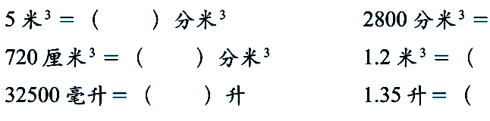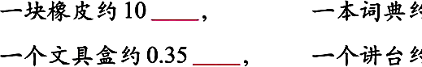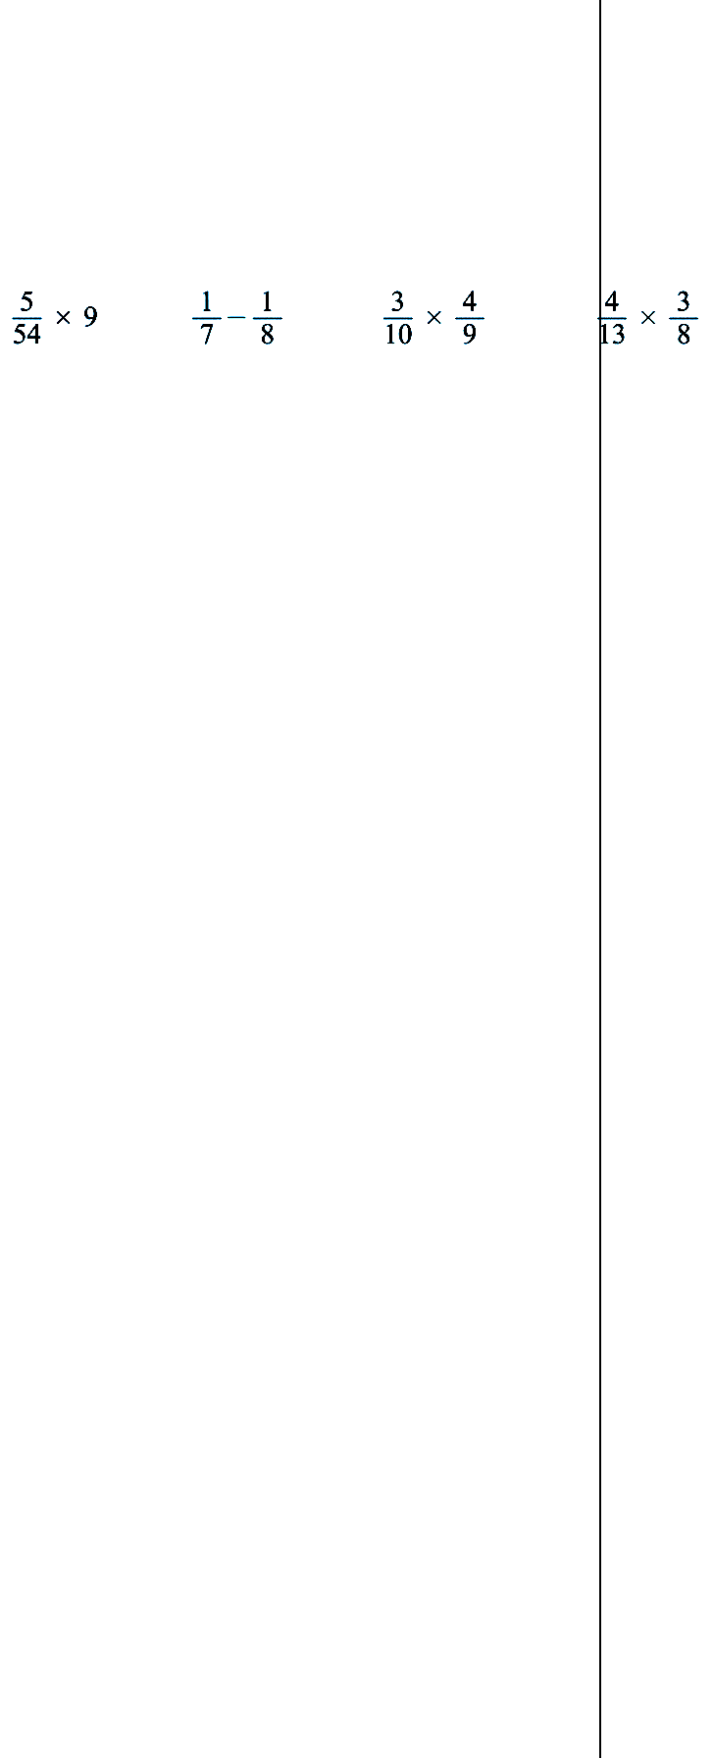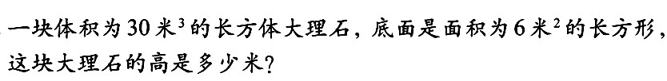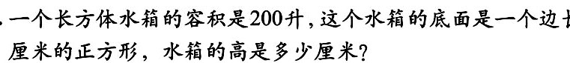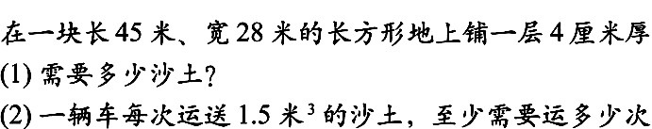1、把高级单位的名数换算成低级单位的名数，应（ ）以
进率；把低级单位的名数换算成高级单位的名数，应（ ）以进

以上内容仅为本文档的试下载部分，为可阅读页数的一半内容。如要下载或阅读全文，请访问：https://d.book118.com/845002200033011122

